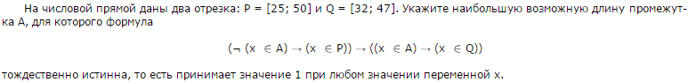
---
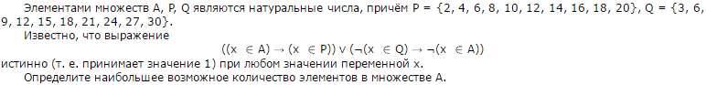
---

Для какого из приведенных чисел X логическое условие истинно?
((X<15) /\ (2∙X>23)) → ((X<14) /\ (X>15))

1) 11 2) 12 3) 13 4) 14
---
Обозначим через m&n поразрядную конъюнкцию неотрицательных целых чисел m и n. Так, например, 14&5 = 1110₂&0101₂ = 0100₂ = 4.
Для какого наименьшего неотрицательного целого числа А формула

x&25 ≠ 0 → (x&17 = 0 → x&А ≠ 0)

тождественно истинна (т.е. принимает значение 1 при любом неотрицательном целом значении переменной х)?
---
У исполнителя Удвоитель две команды, которым присвоены номера:

1. прибавь 2,
2. умножь на 2.

Первая из них увеличивает на 2 число на экране, вторая удваивает его. Программа для Удвоителя - это последовательность команд. Сколько есть программ, которые число 2 преобразуют в число 42?
---
Исполнитель Увеличитель145 преобразует число, записанное на экране. У исполнителя три команды, которым присвоены номера:
1. Прибавь 1
2. Прибавь 4
3. Прибавь 5
Первая из них увеличивает число на экране на 1, вторая увеличивает это число на 4, а третья — на 5. Программа для исполнителя Увеличитель145 — это последовательность команд. Сколько есть программ, которые число 30 преобразуют в число 46?
---
Сколько существует различных наборов значений логических переменных x₁, x₂, ... x₁₀, которые удовлетворяют всем перечисленным ниже условиям?

¬(x₁ ≡ x₂) ∧ (x₁ ∨ x₃) ∧ (¬x₁ ∨ ¬x₃) = 0
¬(x₂ ≡ x₃) ∧ (x₂ ∨ x₄) ∧ (¬x₂ ∨ ¬x₄) = 0
...
¬(x₈ ≡ x₉) ∧ (x₈ ∨ x₁₀) ∧ (¬x₈ ∨ ¬x₁₀) = 0
---
Сколько существует различных наборов значений логических переменных x₁, x₂, ... x₁₀, которые удовлетворяют всем перечисленным ниже условиям?

(x₁ ∧ ¬x₂) ∨ (¬x₁ ∧ x₂) ∨ (x₂ ∧ x₃) ∨ (¬x₂ ∧ ¬x₃) = 1
(x₂ ∧ ¬x₃) ∨ (¬x₂ ∧ x₃) ∨ (x₃ ∧ x₄) ∨ (¬x₃ ∧ ¬x₄) = 1
...
(x₈ ∧ ¬x₉) ∨ (¬x₈ ∧ x₉) ∨ (x₉ ∧ x₁₀) ∨ (¬x₉ ∧ ¬x₁₀) = 1

